教你一步步快速打造首台机器人

电子发烧友网讯：这是一个方法最简单，入门最快速的机器人制造教程。
这里面说到的东西都非常简单，看过这些教程以后，你可以在几个小时内制造出一个机器人。何乐而不为呢？
由于有很多细小的东西需要你们去了解，以下就给你介绍这些东西，而没有其他。如果你对所要求的掌握的东西有两年的应用经验的话，你可以快速跳过这些介绍，然后个小时完成一个机器人的制作。尽管都很容易，但学习还是要花费时间的，为了有一个美好的周末，让我们花一些时间，去了解这全部的资料。
此处还有一起关于怎样建造机器人的另外一些资料。这主要是集中在如何使你更快速的建造机器人。你不需要了解任何的知识？你将会将所有基础性的东西做的很好。
材料需求
以前购买这些材料是非常困难的，因为没有一个专门的网店能提供所有的东西，你需要从不同的店里购买。
但幸运的是有一些网店已经根据说明提供了他们的整套装备，如：
Jaxx’s shop（美国网店）
Solarbotics shop（加拿大网店）
Hobby2go （印度网店）
如果你从哪些网店购买东西，你还可以成为letsmakerobots.com的会员，因为要成为上面名单的一员，他们要和我们联系，我们之间就会达成了一种交易。
如果你不想买LMR套装，你可以通过google从网店购到你所需要的任何配件。只要在网店上有得卖，无论你在任何国家，你都想得到你想要的产品。
无论你通过什么途径得到配件，以下这些是必须的：
一个PICAXE-28开发板
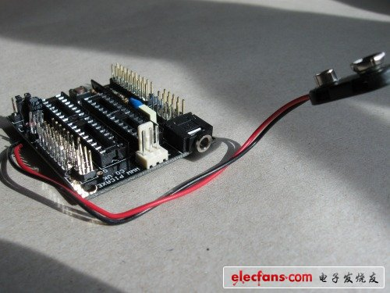
这个28针的开发板就像马里奥兄弟一样有趣，充满着各种附带的和隐蔽的功能，这会使你有兴趣在上面多次玩弄。这是一个非常好的板子，会令你迫不及待的去做机器人，
排针
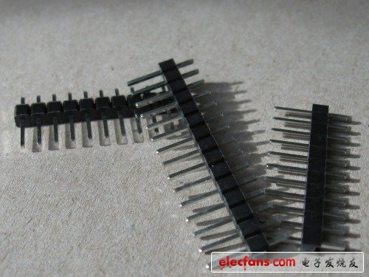
很多时候你买的板子上面会有很多洞，这使你很能将那些东西插到上面。你可以通过把锡丝焊到这些洞上去克服它，另一种方法是加上这些针脚，借此你可以插入那些线。就好像下面展示的那些伺服电机和插槽一样。或许有人会问为什么在出厂前把插针插在洞里。其实我也不知道，可能是为了给我们一个建议。它可以安装插槽到这个板上面，或者这就是原因。
你可以得到一长条，可以用手指轻易把它们掰成几段。
3个跳线帽
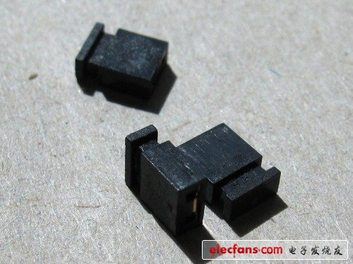
将这些插在相连的两个阵脚间，可以连接这两根针。
五个以上杜邦线
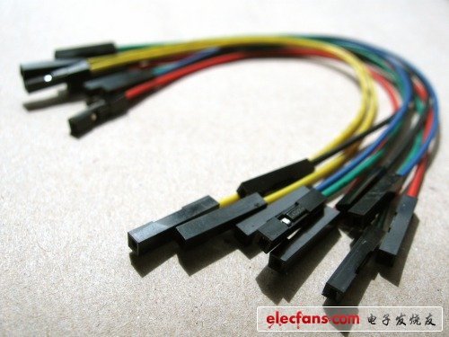
没错，这些东西非常棒，我几年前开始这项业务爱好的时候，这些配件是很难得到的。现在这些东西遍地都是，而且质量都非常好。在这些新机器人业余配件上都有针脚，你可以利用这些跳线轻易的连接所有东西，而不需要焊接，这一切都非常棒。
一个USB PICAXE可编程下载线
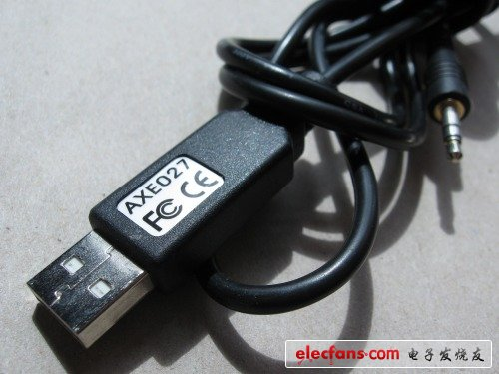
你在电脑上编写程序，把这个插进你的机器人里面，转移程序，拔下，机器人就会自动运行程序。
一个PICAXE-28X1 芯片
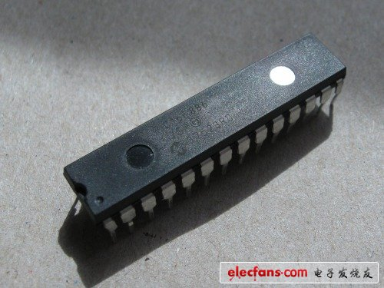
这个芯片是一个微控制器，通常会被解析为“在芯片上的计算机”。这可以被放置在上面介绍的开发板上面，之后它可以透过可编程线从你的电脑烧录程序。
程序会提醒操作者“聆听输入”、“考虑”，有时还会做一些计算或者查询数据，之后就做出如下面所说的的马达驱动等输出。
我们选择它，因为它很结实，同时易编程，从下面的图片你可以看出来
一个L293D 马达驱动芯片
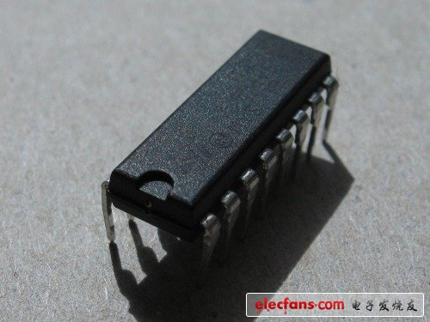
我会在下面安装的时候介绍它
一个330×8双列直插式排阻
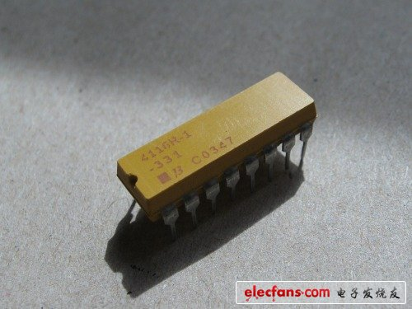
这个黄色的芯片，不怎么好看，只是一个排阻，你将会用它来配置你的板以适合你的伺服。
一个标准的伺服电机
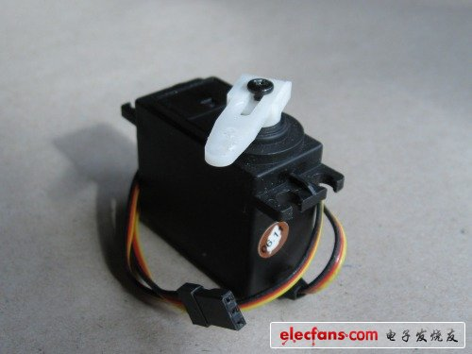
伺服电机是大部分自动应用的基础，为了使它更节省空间，其被封装在一个小箱子里面，然后用一根线去连接，同时有一个可以左右摇摆两百度的传动轴。
微控制器可以决定传动轴的转动方向，或者令它停止，就好像三点钟那个时候，这是很容易做到的。你也可以编程使其整体移动到某个位置。你也可以用一个电机搭载另一个电机，这样就可以拥有我们平时所称呼的“2自由度”。不过我们还是用一个去玩。
你会奇怪为什么我的伺服电机会有这个白色的压针，而你的却是一个平坦的盘、一个十字接头，或者其他东西。其实没关系的。伺服电机本来就多种多样的，我们只需要把这个黏在一个接头上去。
一个有线的SHARP 模拟红外测距系统
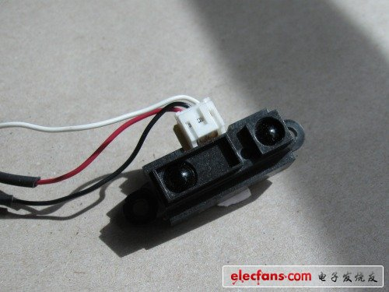
这里一个“眼睛”发射红外线。另一个眼睛接收到它的反射，这个器件就会算出前面障碍物的距离。这东西有三根线（确保你拿到线，否则很难连接）。利用其中的两根线供电，第三根线就连接微控制器，以告诉它测出来的障碍物距离。
如果你使用充电电池，则用1.4×AA电池座；如果你不使用可充电电池，则用1.3×AA的电池座
（从以下图片可以看出更多关于电池的细节以及其中的区别。这里指出，无论用哪种方式，你至少需要接近5V的供电，就电池来说，你想的话，你可以使用完全不同的方式，只要供电能够在5V左右。）
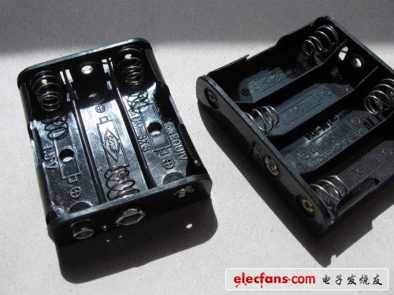
两个齿轮传动马达和相应的齿轮
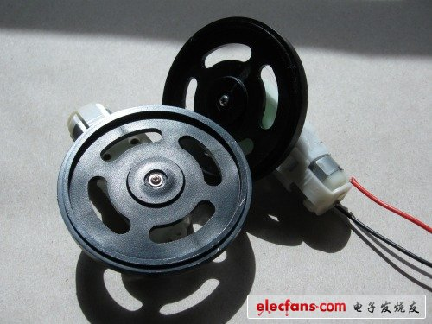
拥有带齿轮的马达是非常重要的。如果你想要一个行动缓慢的机器人，提高比率，如120:1或者更高，一个行动缓慢的机器人在刚开始的时候是非常有意思的，因为你可以看清楚它在干什么。
除此之外，没有什么太多要说的了。当然，有很多方法。去移动和转动。我们所选择的方法只是用了两个轮子。就是我们平时说的“滑动转向”。需要记住的是如果你迟点想添加一个履带，所需的配件都是一样的。
一卷双面胶带
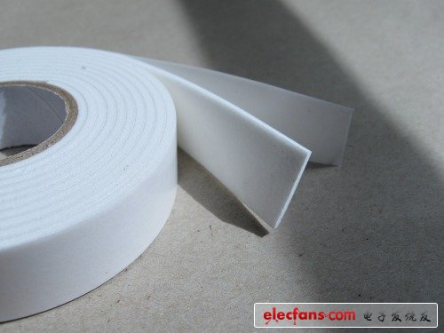
如果有东西你不能用这个胶带粘紧的话，那就是因为你没用的足够多。这是连接两个东西的一个非常简便的方法。事实上我们在制造整个机器人的时候都会用到这个东西。鉴于这样的制造过程，把整个机器人拆卸掉也是轻而易举的事情。
油漆搅拌棒、这个胶带和一个液体胶喷枪是我玩这个机器人的兴趣的主要来源。
一个热压缩管（5mm左右）
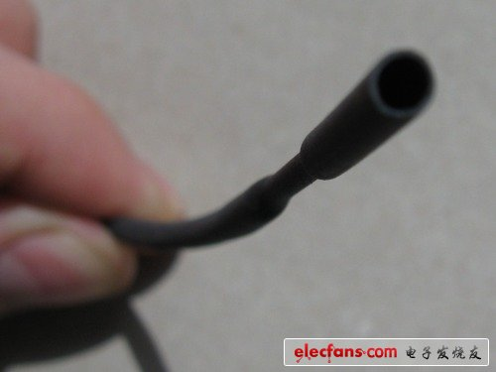
有时候你需要将两条电线焊接在一起，例如Sharp的红外测距器件，买回来的时候只有一条直线插在插头上。你怎么办呢？就是将上面速提到的杜邦线切成两段，然后将他们焊在一起。但在此之前，你需要切一小段热压缩管去遮住不绝缘的那一部分。之后利用打火机，你可以迅速加热这个热压宿管，然后压缩到适合线的大小，这比用胶带明智多了。
上面提到的所有材料都包含在LMR包里面。
你还需要以下材料：
电池
三个AA不可充电电池或者四个AA充电电池。
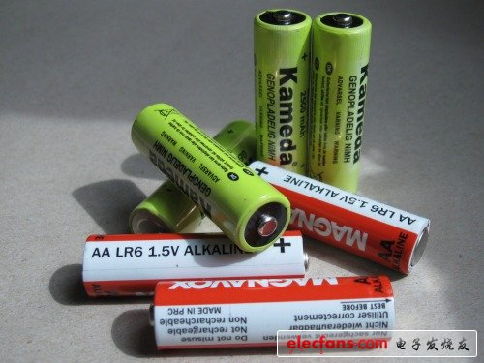
这个机器人需要5V电压供电。主要是因为Sharp的那块芯片在5V的时候的工作状态是最佳的，这也是我们这样设计的原因。马达和伺服电机需要更高的电压，微控制器在6V的情况下还能正常工作，但保持简易是这里的核心关键，因此我们给这机器人提供的是尽可能接近5V的电压，不能太高或者太低，既然这是我们的首个机器人。因此我们要确保不会烧焦任何东西。
这会你应该知道一个电池提供1.5V电压。然而，我相信你不知道可充电电池提供的是1.2V的电压吧！
无论你是否知道这些，三个1.5V的普通电池就是4.5V。如果我们用4个1.5V电池，我们可以得到6V，对额定电压为5V的Sharp的芯片来说这是一个危险的操作。
4个1.2V的充电电池是4.8V，这是个很好的选择，同时很接近5V，在长远看来也会很划算，因此我强烈建议你用充电电池和充电器。
贴士：好的充电电池有着更高的容量，以毫安时计算的话，2500mahAA号电池是一个不错的产品。
一个电烙铁和焊锡
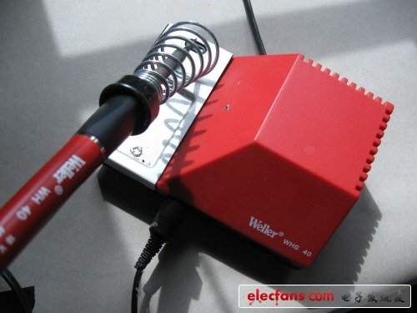
如果你刚开始学焊接，这或许会勾起你的兴趣。
一个打火机和一把钳子
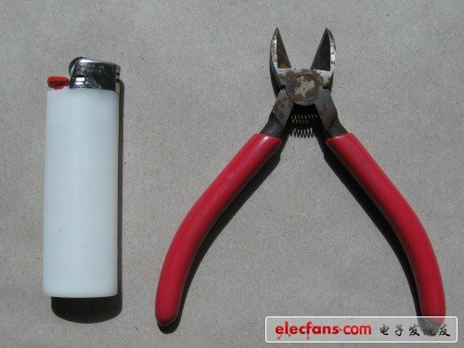
打火机是用来加热压缩管的，钳子是用来剪线的。
贴士：如果你想用这个钳子剪掉导线上面的塑料，按照以下操作；假设你将这导线从你站的那边穿过钳子，放在摆在地上的工作台上。另一种方法是不通过工作台，放在你所处的地方，慢慢合上钳子，然后弄掉塑料。
一台可以上网的电脑，同时有空余的USB接口
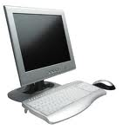
可以使Mac，Linux或者家用电脑。适用于这个的软件是免费的。
尽管不是必须的，但最好拥有的工具
万用表、剥线钳、螺丝刀。
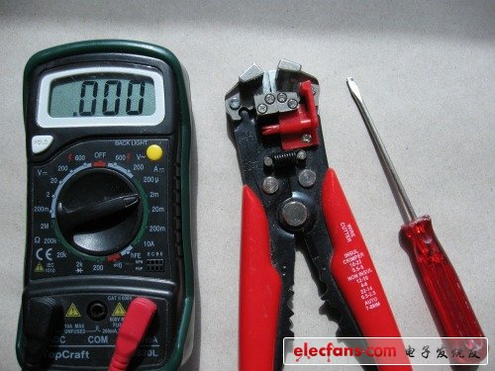
准备好了么？让我们开始制造一个机器人
将排针插进洞里！
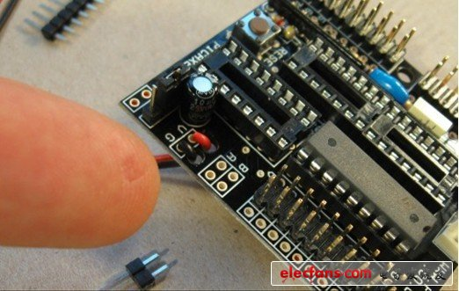
首先打开的开发板（我确信你已经做了这道工序）；然后你会看到有些红色填充物在其下面，这是在其制造的时候便安放在那里的了。他们把元器件安放在向上的那一年，然后将板的向下那一面浸在热的焊接物里面。那些不想被焊接物接触到的地方，早就已经放了那些红色填充物。因此主需要将它拿开。
让我们确认一下我们将要插排针的地方：马达输出，板上的A&B.我们还会回到这个步骤，但现在，我们只需取两根针，将它们插进去。你们掰了一根针或者几根都没问题，因为它们只是一根装在塑料里的小金属针。短的一端插进板里。用一些塑料胶带去固定那些针。
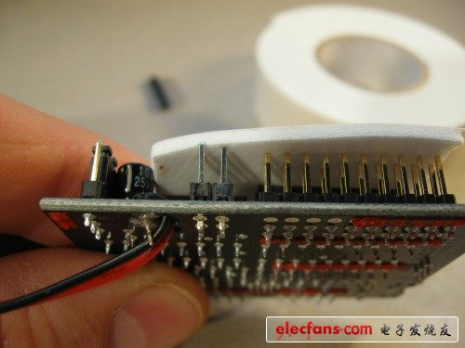
翻转这块板，然后焊接。
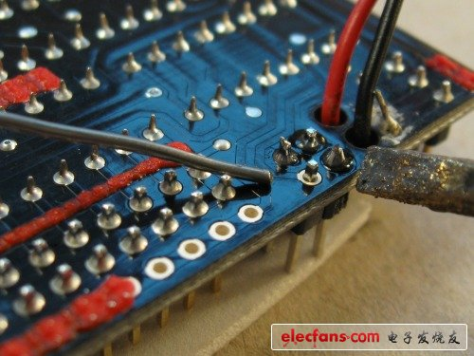
之后，你可以插入任何标准的带有插孔的杜邦线。
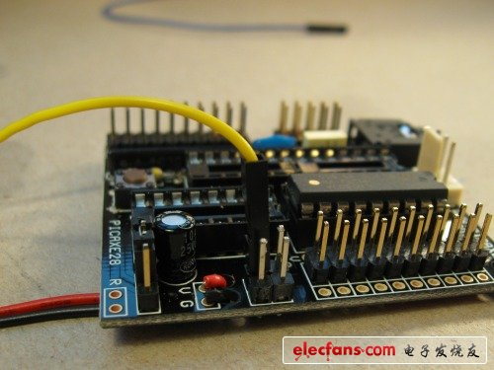
然后在焊接一个针在模拟端口0，然后在此接上Sharp。
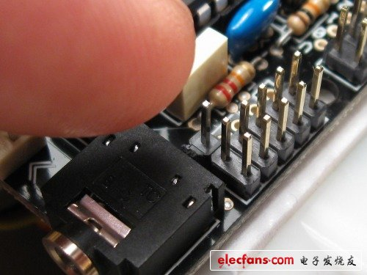
然后焊接一根针去输出端口O
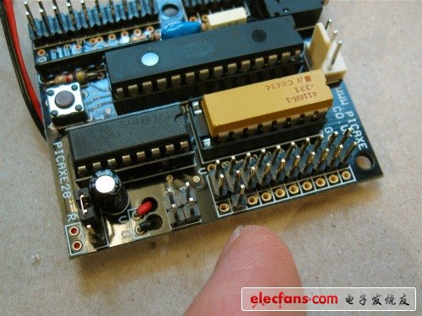
到此你已经完成了排针的焊接。
就我个人而言，我习惯于在所又的洞里焊上针，但你也可以在迟些时候再进行此项操作，到现在为止我们已经焊上了此项目所需的的排针。
接下来注意的事项：电线和电缆的扩张和替换
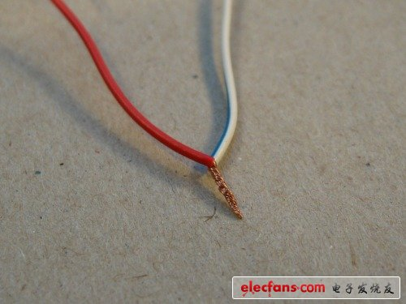
按一般的方法连接起两条线是普遍做法，下面是我个人的做法：首先我将两条线拧在一起。然后我将他们焊接好，然后剪掉一些，这时的线一般太长，将其弯曲到任一根线的方向。
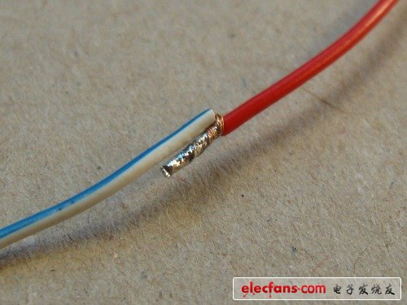
当然，在做这些工作之前，我要先切下一小段热压缩管，先把他套在任一根线里面。最后用它盖住接驳的部分。
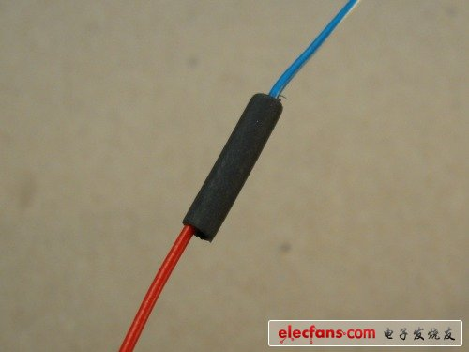
用火机将它迅速加热，这样会使管子压缩，之后，这就会成为一个很好的绝缘体。
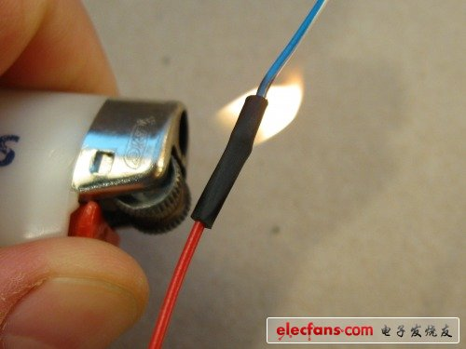
我不认为你会明白我独自拍摄这些照片的难度。你要清楚这需要专注于正确位置，毫无疑问，这些电线也会很热，我自认为这也算是一个好照片。
从现在开始，我希望你能够延长那些比较短的导线，有需要的时候把线连接到电线上，如果你需要连接一些东西到板上面，孔不足够的情况下，你可以增加一个排针。
组合
安装马达
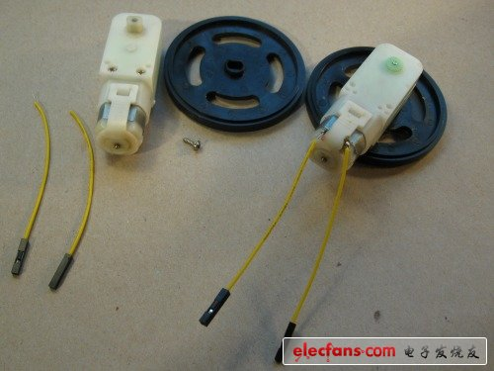
把轮子安装到马达的齿轮上，你在我这里将会看到一个很不同的搭配做法。但主要它是传动马达，在很多工作下他都能运行非常良好。加上一些好的轮子，一切都已经就绪了。
当你把轮子装到马达上，把一根杜邦线切成两半，从线的末端去掉一些塑料，然后将其焊接到马达的接线头上。在另外一个马达上进行同样的操作。
确保没有任何焊锡或者导线碰到马达表面的金属。
一些轮子附带有可选择的橡胶轮胎，把它装上去也许是一个明智的选择，因为如果机器人被卡住了，可以滑动，这在测试和研发过程中是表现的非常好的、
板上芯片
你所拥有的Picaxe 28X1微控制器和开发板，是令人惊叹和激动的小封装。
我仍旧记得我可以用这个微控制器来实现我能想象出的所有动作的时候的那股兴奋。我也希望你能在某种程度上得到这种感觉。坦白说，我们凭借各种各样的电子设备可以使这玩意去做任何事情。即使你对什么都不了解，哪怕电子对你来说就像你我之间那么陌生。
你可以用它去操控你的伺服，马达，运算器，监视距离等机器人需要的任何一个器件，这也是我们将要为之设置的东西。
这个微控制器是一个很长的芯片，你需要在上面编程，开发板上面有其输入和输出所需要的数据。
浏览一下以下这个页面
现在我不期望你能够马上去看这个页面，因为我承诺过让你能够更快的建造机器人、然而从某个角度看来，你读这个页面是非常重要的，了解这个开发板和微控制器。要记住回去看这个文章，为下一步做个书签。
说的够多了，把这个长芯片，也就是微控制器插进去。
确信是以正确的方式插入，在其中的一头有一个标志，在插槽上也有相应的标志，这两者必须统一。
当你买这个开发板的时候，在本应插黄色芯片的那个位置，应该有插着一个黑色的芯片，如下图所示。
像我一样把黑色芯片拿掉，用黄色的代替它。它没有足够的针脚，按照图中确认那一头是不需要插的。
在图中，黄色芯片是位于微处理器和针脚最顶端的那一行之间。这一行会有输出（如果你读上面那篇开发板的介绍，你会明白的。上面的提到的书签，还记得么？）。
我们将要把伺服电机连接到任意一个器件上，这些伺服电机会反馈一些电气噪音回这导线上。这个黄色芯片是一个330欧姆的排阻，它可以减少传回到微控制器的噪音。这是一个简单的直接通过，在两者之间有些电阻，使信号的双路传输减弱，从而保护微控制器。
坦白说，我从没听人说因为伺服电机噪音而烧了微控制器，但因为手册告诉我们需要这样做，同时开发板也有相应的设计，所以我们就做足。
我也听说过这个芯片的黑色版本，其实这有点没趣的，只要有着相同的性能，什么颜色都是无关紧要的。
这颗黑色芯片，在其应用范围被称作达林顿复合晶体管驱动。如果你想了解更多信息，你可以阅读那个手册。就算你没有把伺服电机准确的安装在板上相对的位置，这会是一个非常好的芯片。它可以放大信号，你可以把扬声器接在他上面（即之前安置伺服电机的地方）。同是用“sound”这个命令，你会让它发出巨大的声响，演奏音乐等等。你最好去尝试一下这个。用这块开发板和微控制器的缺点是当你要用这个伺服电机的时候，你要吧达林顿管拿开，乐趣就此而来。但还有更多的待你去挖掘体验。
最后一个芯片是马达控制器，我们需要把它安装到相应的位置。
当你把微控制器安装在板上，它可以开关电源，你可以利用它去驱动马达、然而马达是未经过处理的，它会影响微控制器的输出。另一件需要关注的事是，如果微控制器只可以控制开关。那么怎么操作机器人后退呢？
一个马达控制器可以处理所有这些问题。
这个马达控制器可以驱动两个小马达（每个600毫安），也不会影响微控制器，最重要的是它能使马达后退，这在面向一堵墙时操作会更加便利。
板上面油专门安放一对小马达的地方，使他们驱动这个机器人的正反向运动。
开发板的东西已经组装起来了，微控制器的4，5，6，7路输出已经流入马达控制器。然后经过两根很好的导线流向马达A和B，你只需要将针脚焊接好，轻而易举的事情。
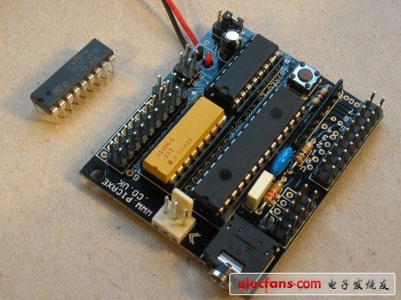
贴士：插入新芯片
那些未用过的新芯片的两组针脚间距一般都比较宽，在插入插槽之前，把针脚捏近。你去尝试去插一颗新芯片，你就会明白我说什么了。
贴士：拔出旧芯片
把一把平的螺丝刀放在芯片的下面，从下往上慢慢的撬，你会发现很容易就能把它拔出来。
事实上，不久以后，你就会希望这个控制器仅仅就是一个控制器。你之后会为其他的伺服电机控制和马达控制买另外的开发板。这些班会从微控制器上得到命令，然后你的机器人可以同时做很多事情。
当然，你可以做这个设备是一个很了不起的事情。
如果没有机器人外壳，做一个外壳
为了尽量简单的完成机器人的制作，我们只需要把所有部分黏合在一起，就可以完工了。
如果你愿意的话，你也可以把它弄得更漂亮。需要强调的是我们使用两个主轮，每个用一个马达驱动。控制它们前进机器人就会前进；控制一前一后，则会原地打转；如果一个动，一个不动，就好像向一边滑动的感觉。
你需要做的事是把电池盒贴在马达上面，利用双面胶。如果电池装在里面，同时轮子足够大能够把它们放在车轴下面，这个东西的就可以自己保持平衡。
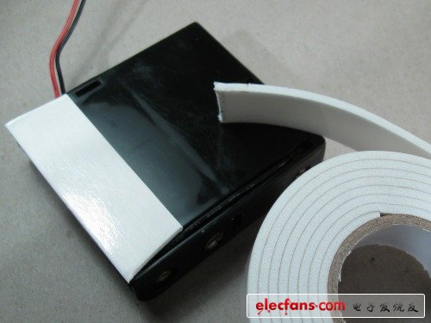
一般情况下在前面还会有空间给你装伺服电机的，如果不行你就把它粘在前面。
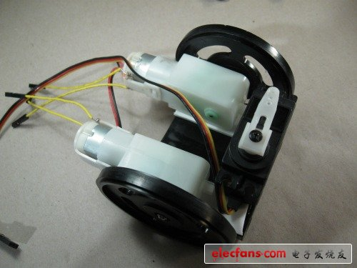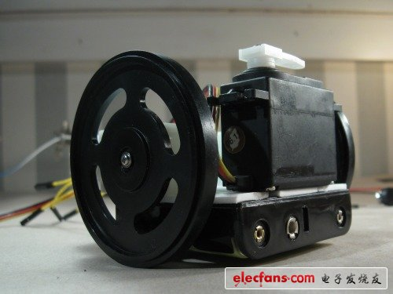
最重要的事轮子着地，其他部位要差不多平衡。它稍微向后倾斜也不是很重要。
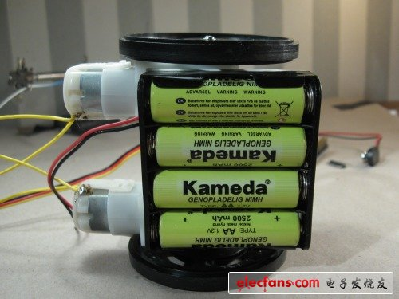
这次我用四个电池的电池槽，因为这比较大，可以轻易把其他东西粘在上面。
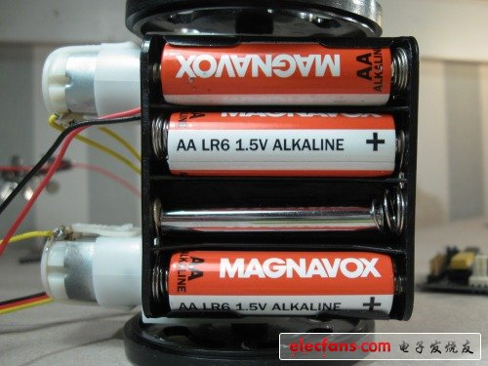
如果你用非充电电池，只需要三个电池，有一个小提醒：从旧收音机或其它地方弄一个伸缩天线，截取一段，然后摆在电池盒的一个卡槽里，这样就OK了。
下一步是把这块板装在机器人上，然后连接上所有东西
第一步：把所有电池都拿出来，或者至少拿掉一个，以保证你不会意外烧掉任何东西。我们的机器人没有任何开关。把电池装上去，它就可以动了。现在我们要它停下来，只能拆掉一个电池。
有些电池盒是有线的，有些电池盒上有一个和板上架子相匹配的夹子。如果你有相应的架子，接上去就搞定了。如果你和我一样是有导线的，那就把板上的夹子剪掉，然后红和红，黑和黑连上去。
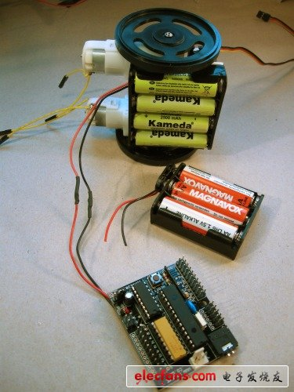
电池的正极要连接到板上的红线。
把其它东西连到板上
你伺服电机的颜色或许不同 ，褐色或黑色（地线）在外围，红色（火线）在中间，黄色或白色（信号线）在板子的里面。这样说或许你会明白多一点。如果你有读过那个说明。现在你要做的是记住每个线，将他正确连接到伺服电机上面。
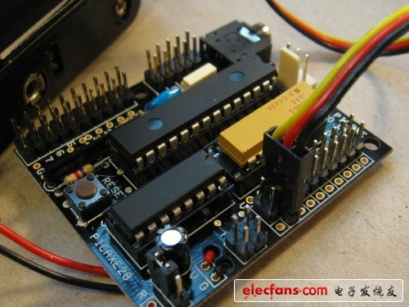
安装开发板，连接马达
用双面胶把板子粘在机器人上面。
确保这小插座（板的端部的金属圈）安装好，以确保电缆能够轻易插入。因为你会多次重复这个动作。同是要确保板子的底部没有触碰到任何金属，这会导致短路。把马达连接上之前焊上去的A&B针脚。
一个马达的两根导线连到板上的A，另一个马达的连到B，没规定哪个马达要连到哪个接口，我们会编程控制剩下的东西。
我们需要把伺服电机转到中间。当然，你可以用手完成这个过程，但最明智的做法是用微控制器操纵这个伺服电机。因为迟点你可以安装机器人的“脸”，超向前，像微控制器控制的那样。
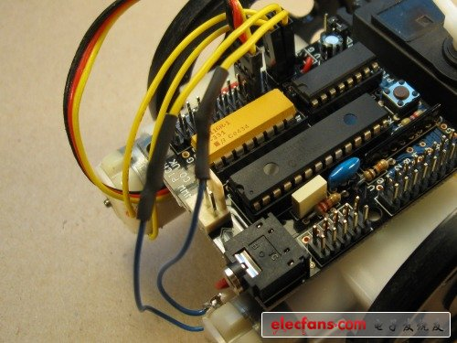
根据你的电脑系统，下载相应的软件以写程序。
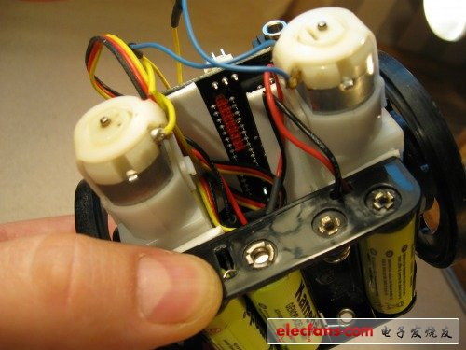
安装驱动和下载线，把下载线插进板上的接口。
装上机器人的所有电池，然后等待，等待，如果未搵到异味和看到火花或者烟雾，你可以进行以下的操作。
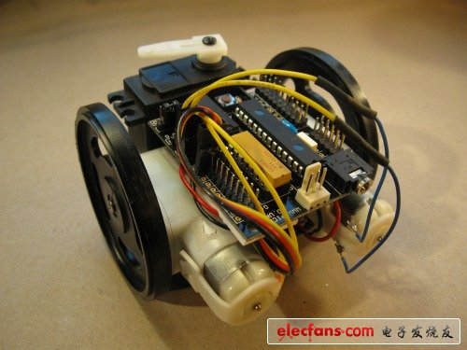
大部分版本的Picaxe编程软件在其菜单栏有“options”这个选项，进入，选择一个“mode”页面，有些编辑器在你打开程序的时候自动打开这个页面。
接下来你要找到一个“Firmware”的按键，或者是“Check firmware version”，点击它。
接下来就是编辑器通过下载线发送信息给微控制器，同时确认是Picaxe的哪款芯片，然后会反馈回来类似“28X1/40X1”之类的信息，这会在显示屏上显示出来。
如果有这些显示，很好，证明你已经连接上了。这时在屏幕上某个地方，你需要设置编辑器的型号，把其设为28X1/40X1。
如果出错，没有找到微控制器或者其他提示错误，你要阅读其手册寻求帮助。通常都是很简单的，所以碰到错误的时候尽管去尝试解决。或者在另一电脑上重试，看它是怎样工作的。然后再试，再进行错误跟踪等。
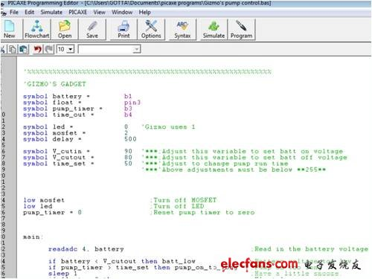
然后，进入主程序编辑器，他就像一个文档编辑器，如果没有打开任何项目，在“file”下打开“New Basic”/“New”。然后写下以下程序：
servo 0， 150
wait 2
这是个非常简单的头程序，第一行是告诉微控制器这里有个伺服电机在0端口，同时它要被设置到中间位置，也就是150那里。
第二行是等候两秒，让点击有时间转动起来。
经过这个之后，微控制器不再做任何操作，会毫无目的的运行。
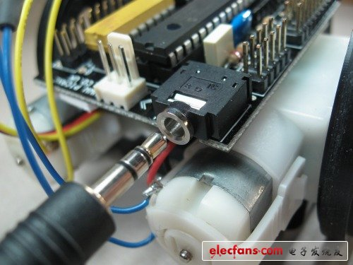
写下它，把代码编入微控制器，在大部分系统按下F5就可以完成操作，你也可以点击“program”。
程序正在烧录，接下俩将有奇迹发生，伺服电机会跑到中间位置。
尽管不是做很多操作，但他已经处在中间位置。
尝试去摁住板上的“reset”键，当伺服电机跑到另一边，松开手，电机会跑到原来位置。
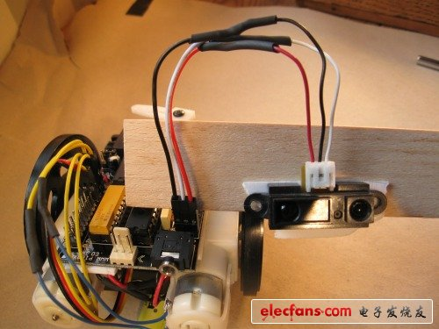
可能你认为那不是中间位置，但那的确是，可能你电机的“号角”安装得不合适，在其中间位置，有个螺丝钉。拧开螺丝钉，拿掉号角，确保微控制器的确把电机放在中间位置，然后拧上“号角”。
接下来尝试让电机跑到边上，继续扩展这个程序：
servo 0， 75
wait 2
servo 0， 225
wait 2
servo 0， 150
wait 2
电机命令的有效值范围是75到225，这是一个标准电机能娶到每一个角落的范围，超过这个有效范围的数值是不建议的，尽管会产生有趣的结果。
每次你运行程序（你可以拔掉下载线，拔掉电池，然后在无线的情况下打开），一切都会从头开始运行。每次你reset，都会进行同样的操作。
如果你希望能够循环，你可以在开始那里添加一个标记，然后在程序结尾使它再回到那个标记重新运行，我们可以给这个标记任何名称，只需要一个词，再加一个冒号，如下：
servofun：
servo 0， 75
wait 2
servo 0， 225
wait 2
servo 0， 150
wait 2
goto servofun
现在它就会无限循环，如果你喜欢，可以尝试使它工作在任何地方，改变数值等等、
回到做机器人上面来。
把线插入Sharp的芯片，如果没附带线，你要确保有三根线从它接出，颜色可以不同，但我希望是红、黑和白，因为这对V、G和信号时非常有意义的。
你可能要在线上接上杜邦线，像下图我那样操作。这些可以是任何颜色。
确保你准确插线，因为Sharp的芯片很容易被烧掉。
如下图所示，你会知道怎么连接，黏贴和奇怪的设置时确保你能看到导线和它的颜色。
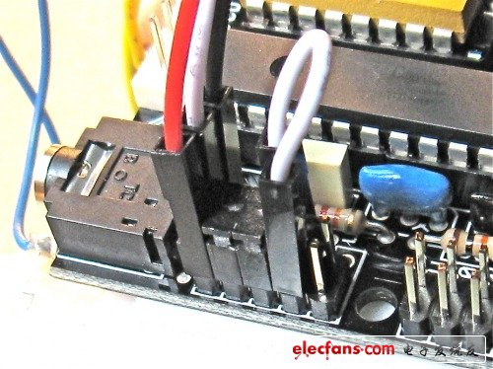
你也要三个跳线帽，连接相连的两根针。
如果你没有，你可以用杜邦线来跳线代替，跳线帽不占地方，因此这是一个很好的选择。而线对于从一断到另一端来说，也是个不错的选择。
如接下来的照片所示，用跳线帽或者杜邦线连接模拟输入1，2，3到V.
为什么这样做？一个简单的解析就是这四个输入（0，1，2，3）是模拟的，也就是意味着他测量它们在线上受到多大的压强。不管同意与否，它们已经被连接起来。这样任一个输入的小小压强都会传递给了其他，可以悬空处理。“3”对于V来说是不需要使用，它们只是满载，而不是悬空。
确保伺服电机处在中间，就是150位置。
用一些双面胶，把Sharp的芯片装在伺服电机的角的位置，面向前。
你已经完成了基本组装了，整个产品可能会很大，你也可能会用其他配件，但如果你按指导做，以下有些机器人编程建议给你。
编程
输入这些代码，在连接机器人的情况下按F5。
main：
readadc 0， b0
debug
goto main
然后把你的手从机器人的头部拿开，然后注意变量b0的改变数值，你可以凭借你掌握的知识去决定接下来会发生什么。
如果“眼睛”太接近物体，你会注意到机器人怎么走。Sharp的这颗芯片是设计监测10-18厘米范围内的物体的，小于10CM，大于18CM范围的物体，对编程来说是一个很大的挑战。
你可以选择没有这个问题的的传感器，然而Sharp这颗是最便宜的，同时也是非常容易编程的，这就是我为什么选择这颗芯片的缘故。
输入以下程序，按下F5：
high 4
low 5
有一个轮子会按一个方向转，你的轮子向前么？这是一个向前的指令。如果轮子向后，你可以尝试以下指令：
low 4
high 5
输入以下指令去转动另一个轮子：
high 6
low 7
（或者以另一种方式去改变方向）
通过微控制器的特有方式去控制方向，打开或关闭针脚上的开关，命令电机控制器指挥电机A或B正反向模式。
low 4
low 5
low 6
low 7
停止所有马达。
电机到一边是：
servo 0， 75 wait 2
另一边是：
servo 0， 225 wait 2
中间是：
servo 0， 150 wait 2
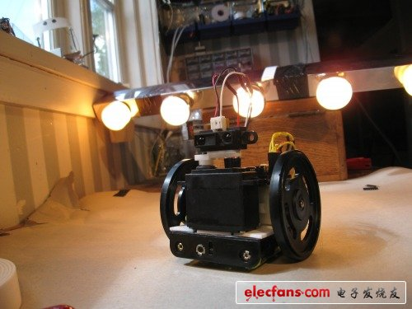
以下是一个使机器人旋转的小程序，在障碍物前面停住，左右观察寻找最佳路径，驱动去完成新的挑战。
Symbol dangerlevel = 70 ‘ how far away should thing be， before we react？
symbol turn = 300 ’ this sets how much should be turned
symbol servo_turn = 700 ‘ This sets for how long time we should wait for the servo to turn （depending on it´s speed） before we measure distance
main： ’ the main loop
readadc 0， b1 ‘ read how much distance ahead
if b1 《 dangerlevel then
gosub nodanger ’ if nothing ahead， drive forward
else
gosub whichway ‘ if obstacle ahead then decide which way is better
end if
goto main ’ this ends the loop， the rest are only sub-routines
nodanger：‘ this should be your combination to make the robot drive forward， these you most likely need to adjust to fit the way you have wired your robots motors
high 5 ： high 6 ： low 4 ： low 7
return
whichway：
gosub totalhalt ’ first stop！
‘Look one way：
gosub lturn ’ look to one side
pause servo_turn ‘ wait for the servo to be finished turning
readadc 0， b1
gosub totalhalt
’Look the other way：
gosub rturn ‘ look to another side
pause servo_turn ’ wait for the servo to be finished turning
readadc 0， b2
gosub totalhalt
‘ Decide which is the better way：
if b1《b2 then
gosub body_lturn
else
gosub body_rturn
end if
return
body_lturn：
high 6 ： low 5 ： low 7 ： high 4 ’ this should be your combination that turns the robot one way
pause turn ： gosub totalhalt
return
body_rturn：
high 5 ： low 6 ： low 4 ： high 7 ‘ this should be your combination that turns the robot the other way
pause turn ： gosub totalhalt
return
rturn：
servo 0， 100 ’ look to one side
return
lturn：
servo 0， 200 ‘ look to the other side
return
totalhalt：
low 4 ： low 5 ： low 6 ： low 7 ’ low on all 4 halts the robot！
Servo 0，150 ‘ face forward
wait 1 ’ freeze all for one second
return
通过聪明的编程和调整，你可以使机器人动起来，转动头部，做决定，作调整，穿过类似正门这样的洞，这些动作可以同时完成。如果你使机器人在滑动的时候转动头部，这看起来会非常酷。
玩乐时刻
你可以接一个灯或者LED到端口2和地之间。同时写下程序
要打开灯，写入
High2
要关灯，写入
Low2
装上一个激光笔如何？外加一个伺服电机呢？然后你可以使机器人把激光笔到处乱晃，开关关开，指向某个地方，你可以做任何操作。
在编译器里打下“Help”，你可以得到各种各样的指导和信息。
你可以尝试一下以下操作：
把伺服电机拿出来，把黄色芯片拿出来，插入之前拔出的达林顿晶体管，在之前连接伺服电机的2端口处接一个扬声器，在输出1时附带一个LED，或者接其它东西在输出2。然后编译以下程序：
sound 1， （100， 30）
high 2
wait 1
low 2
sound 1， （105， 60）
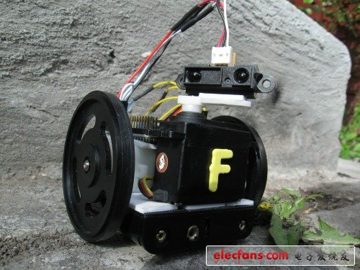
这会制造声音，同是会打开某些器件，制造一个新声音，关掉器件。
更有趣的是，确保Sharp芯片不拔出，接扬声器到端口1，运行以下程序：
noise：
readadc 0， b0
sound 1， （b0， 2）
goto noise

